 | XIX Seminário Nacional de Distribuição de Energia Elétrica  SENDI 2010 – 22 a 26 de novembro  São Paulo - SP - Brasil

Avaliação do Programa “Proteção de Aves na Rede” na Área de Concessão da Celesc Distribuição S.A.

Márcia Denise Butuhy |  | Rafael Grani
Celesc Distribuição S. A. |  | Celesc Distribuição S. A.
marciadb@celesc.com.br |  | rafaelg@celesc.com.br

Ana Maria Mello Peixoto |  | Josiane Boni Ferreira
Celesc Distribuição S. A. |  | Celesc Distribuição S. A. (estagiária)
anammp@celesc.com.br |  | bfjosiane@gmail.com

Palavras-chave
Meio ambiente
Furnarius rufus
joão-de-barro
rede elétrica
impacto ambiental

RESUMO
Ao longo dos anos as áreas de manutenção e operação da CELESC Distribuição S.A., identificaram uma crescente participação nas causas de interrupção acidental de fornecimento de energia elétrica, com processo de construção de ninhos de joão-de-barro (Furnarius rufus) em estruturas de sua rede de distribuição. Estes desligamentos trazem conseqüências não só para a concessionária, por aumentar os custos de manutenção, e para a população afetada pela interrupção do fornecimento de energia elétrica, mais também impactam significavelmente na fauna dos habitats próximos. Desde o ano 2006 a Celesc mantém um programa denominado “Proteção de Aves na Rede”, que previne acidentes com aves, removendo ninhos de joão-de-barro inativos dos postes da rede de distribuição de energia elétrica, com a devida autorização do órgão ambiental competente; e instalando no local, grampos afastadores, que tem a função de inibir a construção de novos ninhos. Este trabalho avalia a eficiência deste programa.

1. INTRODUÇÃO
As Centrais Elétricas de Santa Catarina S.A. – Celesc é uma sociedade de economia mista, controladora de empresas concessionárias de serviços de geração e distribuição de energia elétrica.
Atualmente, sua área de atuação corresponde a quase 92% do território catarinense, além do atendimento ao município de Rio Negro, no Paraná.
Recém-estruturada no formato de holding, em atenção ao novo marco regulatório do Setor que obriga a desverticalização das atividades de concessão de serviço público de geração, transmissão e distribuição de energia elétrica, a companhia controla, desde outubro de 2006, participações societárias em atividades afins do seu negócio e duas subsidiárias: a Celesc Geração S.A. e a Celesc Distribuição S.A.
A subsidiária de distribuição é responsável pela prestação dos serviços de energia elétrica para uma carteira formada por mais de dois milhões de clientes e cada unidade consumidora utiliza, em média, 503,29 kWh/mês, o maior índice da região Sul do País. Trata-se de um mercado pródigo, de economia bastante diversificada. No total, a Empresa comercializa mais de um bilhão de kWh mensalmente e seu faturamento bruto anual está na casa dos R$ 4,2 bilhões.
Porém entre 2003 e 2009, a Celesc sofreu uma média de 9.836 interrupções por ano no fornecimento de energia aos seus clientes em razão do contato da fauna com a rede elétrica.
Em 2009 a causa 72 (fauna) estava entre as cinco causas de desligamento dos conjuntos considerados violados, ou seja, que ultrapassaram a meta anual DEC/FEC estabelecida pela ANEEL.
Estas interrupções, a exemplo de anos anteriores, constituíram-se na terceira maior causa dos desligamentos internos não programados, sendo superadas apenas pelas causas desconhecidas e interrupções causadas por contato da vegetação na rede.
Estas interferências ocorrem quando um animal entra em contato com alguma parte energizada da rede, como, por exemplo, os isoladores; ou quando o animal toca ao mesmo tempo em dois cabos da rede de distribuição de energia, fechando assim o circuito e levando uma descarga elétrica, causando, na maioria das vezes, a morte deste animal ou então afetando sua integridade física.
Estes desligamentos trazem conseqüências não só para a concessionária, por aumentar os custos de manutenção, e para a população afetada pela interrupção do fornecimento de energia elétrica, mais também impactam significavelmente na fauna dos habitats próximos.
Desde 2006 a Celesc mantém um programa denominado “Proteção de Aves na Rede”, que previne acidentes com aves, removendo ninhos de joão-de-barro inativos dos postes da rede de distribuição de energia elétrica, com a devida autorização do órgão ambiental competente; e instalando no local, grampos afastadores, que têm a função de inibir a construção de novos ninhos.

2. DESENVOLVIMENTO
2.1 OBJETIVO
2.1.1 APLICAÇÃO
Ao longo dos anos as áreas de manutenção e operação das Agências Regionais da CELESC Distribuição S.A., identificaram uma crescente participação nas causas de interrupção acidental de fornecimento de energia elétrica, o processo de construção de ninhos de joão-de-barro (Furnarius rufus) em estruturas de sua rede de distribuição (Imagem 1).
A observação do fato levou a concluir que as interrupções eram provocadas principalmente em duas situações: A primeira durante a fase de construção do ninho, quando o pássaro após trazer barro no bico e depositá-lo na estrutura de distribuição da rede de energia elétrica, para construção do ninho, procura algum objeto próximo para limpar o bico. Freqüentemente, o objeto encontrado é o condutor de energia elétrica, que ao ser tocado pelo pássaro que está em contato com a estrutura de distribuição aterrada, provoca a circulação de corrente elétrica através de seu corpo, do condutor fase para a terra. A corrente elétrica que circula pelo corpo do pássaro, provoca sua morte e ao mesmo tempo, sensibiliza os dispositivos de proteção da rede à montante, interrompendo o fornecimento de energia elétrica dos consumidores.
A segunda quando da ocorrência de chuvas que umedecem os ninhos construídos junto aos isoladores de alta tensão, tornando-os condutores de energia elétrica. Nestas condições, a distância de isolação existente entre o isolador de alta tensão e as partes aterradas da estrutura de distribuição diminui, ocorrendo a circulação de corrente do condutor fase para a terra, através do ninho. Identicamente, a corrente elétrica sensibilizará os dispositivos de proteção da rede à montante, interrompendo o fornecimento de energia elétrica dos consumidores.
A busca de uma solução conciliável entre a atividade da concessionária de distribuição de energia elétrica e a nidificação dos pássaros joão-de-barro em suas estruturas de rede, levou um fabricante de peças plásticas ao desenvolvimento de um dispositivo denominado "afastador/inibidor de ninhos em cruzeta".
O IBAMA em abril de 2002, representado por um oceanógrafo e por um biólogo, percorreu em companhia de técnicos da Celesc, a área rural da região de Rio do Sul, onde constataram a existência de ninhos em 61,2% das estruturas da rede de distribuição inspecionadas. Assim resultando na elaboração do relatório "Diagnóstico sobre o impacto dos ninhos de joão-de-barro sobre estruturas de distribuição de energia elétrica em Santa Catarina” (Efe & Filippini 2002, 12 p.) e dando origem ao processo IBAMA 02026-0008300I01-38.
Conforme conclusão de outro estudo de Efe & Filippini (2006, p. 123), a ocorrência de ninhos de joão-de-barro sobre as estruturas elétricas é numericamente expressiva e apresenta alto potencial para interferir na operação do sistema de distribuição de energia, causando interrupções no fornecimento e pondo em risco a vida das próprias aves.
O referido processo seguiu com a emissão da Licença de Captura /Coleta/Transporte/Exposição n° 086/02 autorizando a Celesc a proceder a retirada de 7.117 ninhos de joão-de-barro de suas redes, no período de 10/07/2002 até 31/08/2002.
Nos anos seguintes foram retirados mais de 30.000 ninhos de joão-de-barro inativos, devidamente autorizados pelo IBAMA.
O fornecimento de energia elétrica com qualidade e confiabilidade contribui de maneira decisiva para o desenvolvimento social e econômico, porém para que seja sustentável, deve-se interferir o mínimo possível no meio ambiente.
Conforme Oliveira (1996, p. 5) os efeitos deste panorama sobre o desempenho da concessionária de distribuição de energia elétrica podem ser estudados em dois níveis distintos: o primeiro referente aos custos diretos e resultantes dos desligamentos causados pelo contato da arborização com a rede elétrica. O segundo corresponde ao comprometimento da imagem da Empresa, abrangendo não apenas os indicadores da qualidade de seus serviços, tais o DEC e FEC, mas também sua performance frente à questão ecológica, especialmente nas regiões de interesse turístico ou ambiental existentes em sua área de concessão.

Imagem 1. Ninhos de joão-de-barro construídos sobre estruturas de distribuição de energia elétrica.

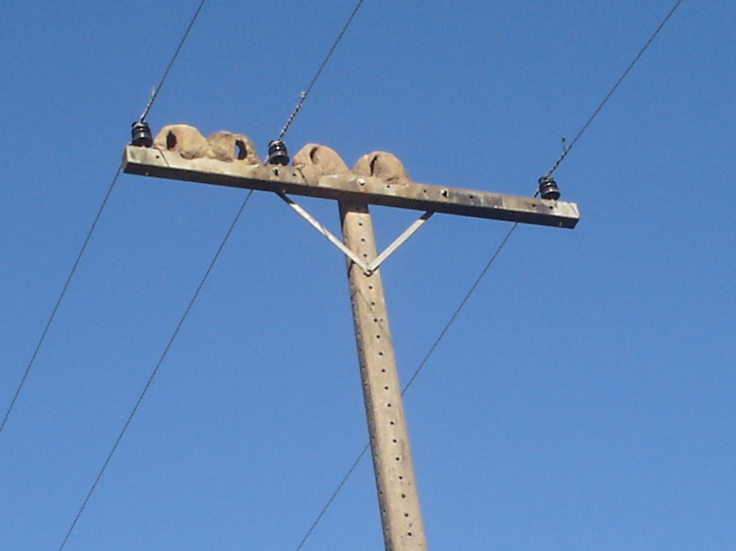
2.1 METODOLOGIA
De posse da Licença de Captura /Coleta/Transporte/Exposição emitido pelo IBAMA, as Agências Regionais são comunicadas para iniciar a retirada dos ninhos, esta atividade é operacionalizada pelas equipes de eletricistas das Sedes das Agências e dos Escritórios.
As equipes envolvidas no Programa são orientadas a cumprir o prazo estabelecido na Licença para execução da retirada dos ninhos, manter cópia desta Licença junto aos veículos que estiverem realizando a tarefa e registrar as retiradas em formulário próprio.
São retirados os ninhos inativos construídos sobre as cruzetas e situados até 15 cm dos isoladores de alta tensão e também ninhos inativos construídos no topo dos postes de redes monofásicas (Imagem 2 e 3).
De acordo com Tessmer (1989 p. 37 e 38) o risco é eminente para ninhos distanciados a menos de 26 cm da fase viva e alto para os ninhos situados a menos de 19 cm, quando chegam a ser construídos encostados nos isoladores de porcelana, diminuindo o poder de isolamento do sistema, e acarretando em curtos-circuitos, sobretudo em dias de chuva.
Após a retirada do ninho, são instalados os afastadores/inibidores de ninhos.

Imagem 2. Remoção de ninhos com auxílio da vara de manobra.

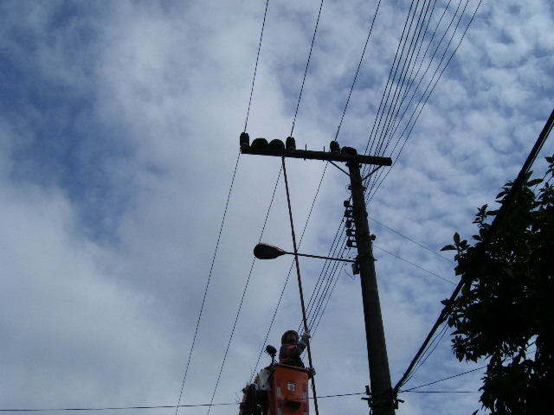

Imagem 3. Ilustração exemplificando a instalação de um ninho de joão-de-barro (1) sobre a cruzeta (2) de um poste trifásico separado do isolador de porcelana (3).

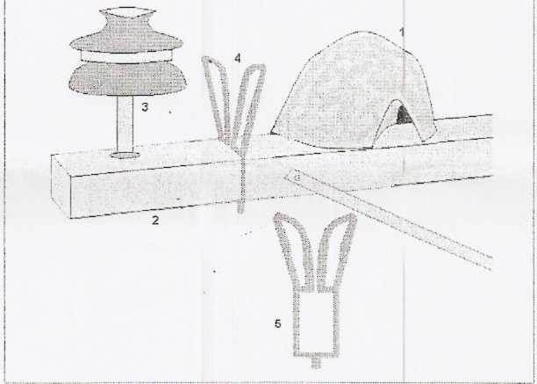
3. RESULTADOS
3.1 SAZONALIDADE DA OCORRÊNCIA DE DESLIGAMENTO POR ANIMAIS NA REDE
As ocorrências com animais na rede elétrica tende a aumentar no período da primavera. Em setembro, inicia-se a nidificação do joão-de-barro, ocasião em que, durante a construção de sua casa, o pássaro limpa o bico no isolador do poste. Ao fazer isto o pássaro recebe a descarga elétrica, morre e desliga a rede.
A licença para retirada de ninhos geralmente é emitida nos meses de inverno, época que não há postura de ovos.
O Gráfico 01 ilustra a sazonalidade das ocorrências de desligamento por animais na rede.

Gráfico 1. Sazonalidade mensal das ocorrências de desligamento por aves na rede.

3.2 OCORRÊNCIAS DE DESLIGAMENTO POR ANIMAIS NA REDE.
Por ano, ocorrem em média, cerca de 10.000 desligamentos da rede elétrica por conseqüência de animais. Considerando que as redes elétricas são expandidas a cada ano, o número de ocorrências vem se tornando constante, isto em decorrência do programa de proteção de aves na rede.
A Tabela 01 e o Gráfico 02, ilustram a evolução na extensão de redes elétricas em relação ao número de ocorrência de desligamentos nos últimos 7 anos.

Tabela 1. Evolução do número de ocorrências pela causa 72 e extensão de redes elétricas.

Gráfico 2. Evolução do número de ocorrências pela causa 72 e extensão de redes elétricas.

Em algumas agências regionais, como a ARITA (Agência regional de Itajaí), o número de ocorrências vinha aumentando, quando então, iniciamos a retirada de ninhos, em 2006. Esse fato resultou na redução do número de ocorrências nos anos que seguiram (Gráfico 3).

Gráfico 3. Evolução do número de ocorrências pela causa 72 na ARITA

Na Agência Regional de São Miguel do Oeste, verificamos que no ano de 2006, quando iniciamos a retirada de ninhos, o índice de desligamento causado pela fauna era alto. Em 2009 também houve um pico de ocorrências, podendo ser resultado da falta de instalação dos dispositivos inibidores por essa agência (Gráfico 04).

Gráfico 4. Evolução do número de ocorrências pela causa 72 na ARSMO.

Na Agência Regional de Concórdia - ARCON, outra agência representativa tanto em extensão de rede, quanto em número de ocorrências, verificamos que o número de desligamentos vem diminuindo a cada ano com a instalação dos dispositivos inibidores, caindo de 1260 ocorrências em 2003, para 830 ocorrências em 2009. (Gráfico 5).

Gráfico 5. Evolução do número de ocorrências pela causa 72 na ARCON.

O resultado final, por Agência Regional, pode ser visualizado na Tabela 2, abaixo.

Tabela 2. Evolução do número de ocorrências pela causa 72, por Agência Regional.

4. CONCLUSÕES
A Instalação dos dispositivos inibidores de nidificação do joão-de-barro vem contribuindo para a diminuição de ocorrências de desligamento pela causa 72 – animais na rede, tendo em vista que a extensão de redes aumenta a cada ano e o número de desligamentos segue constante, em média. No caso de algumas agências regionais o número de ocorrências vem diminuindo à medida que as redes elétricas aumentam e os dispositivos inibidores são instalados.
A preservação da espécie Furnarius rufus pode ser observada conforme diminuem o número de ocorrências de desligamento, tendo em vista que cada ocorrência acarreta na morte do pássaro.
A retirada de ninhos sem a instalação dos dispositivos de inibição da nidificação pode ocasionar um aumento do número de ocorrências, já que, na próxima primavera, o pássaro irá construir seu ninho ao lado do isolador e causar o desligamento.
É necessário um estudo mais aprofundado, isolando o desligamento causado pelo joão-de-barro da causa 72, para verificar a eficiência de outros dispositivos inibidores da nidificação desta espécie.

5. REFERÊNCIAS BIBLIOGRÁFICAS
EFE, M.A., e FILIPPINI, A.. Nidificação do joão-de-barro, Furnarius rufus (Passeriformes, Furnariidae) em estruturas de distribuição de energia elétrica em Santa Catarina. Ornithologia 2006, p. 12-124.
EFE, M.A., e FILIPPINI, A.. Diagnóstico sobre o impacto dos ninhos de joão-de-barro sobre estruturas de distribuição de energia elétrica em Santa Catarina. PROAVES, SMAM, COPESUL, CEMAVE, 2002, 12p.
OLIVEIRA Jr., A.V.C. 1996. Redução dos custos operacionais de empresas de distribuição de energia através da adequação da arborização urbana. In: 1º Curso em treinamento sobre poda em espécies arbóreas florestais e de arborização urbana. Piracicaba, SP: IPEF.
TESSMER, H. 1989. Interferências de aves em redes aéreas. Moderna Electricidade, Porto Alegre 180:36-42.

